INVENTORY OPERATIONS · REFERENCE GUIDE
库存管理系统
业务流程与操作手册

文档信息 | 内容
文档版本 | V1.0
适用角色 | 系统管理员 · 仓库管理员 · 生产人员
业务范围 | 主数据、库存作业、生产闭环、查询追溯
发布日期 | 2026 年 7 月
从基础数据准备到 RAW / FG 库存闭环，一份可打印、可追溯的全角色操作参考。

目录
章节 | 主题 | 内容
01 | 完整业务流程 | 角色泳道、仓库流转、库存引擎与状态规则
02 | 角色与职责 | 三类角色的职责边界和页面入口
03 | 公共操作 | 登录、桌面/手机导航与驾驶舱
04 | 系统管理员操作 | 账号、物料、BOM
05 | 仓库管理员操作 | 入库、领退料、出库、过账与冲销
06 | 生产人员操作 | 任务、缺料、发布、报产与取消
07 | 库存查询与追溯 | 当前库存、风险、流水与来源单据
08 | 固定验收场景与常见问题 | 标准数据演练和失败处理

完整业务流程
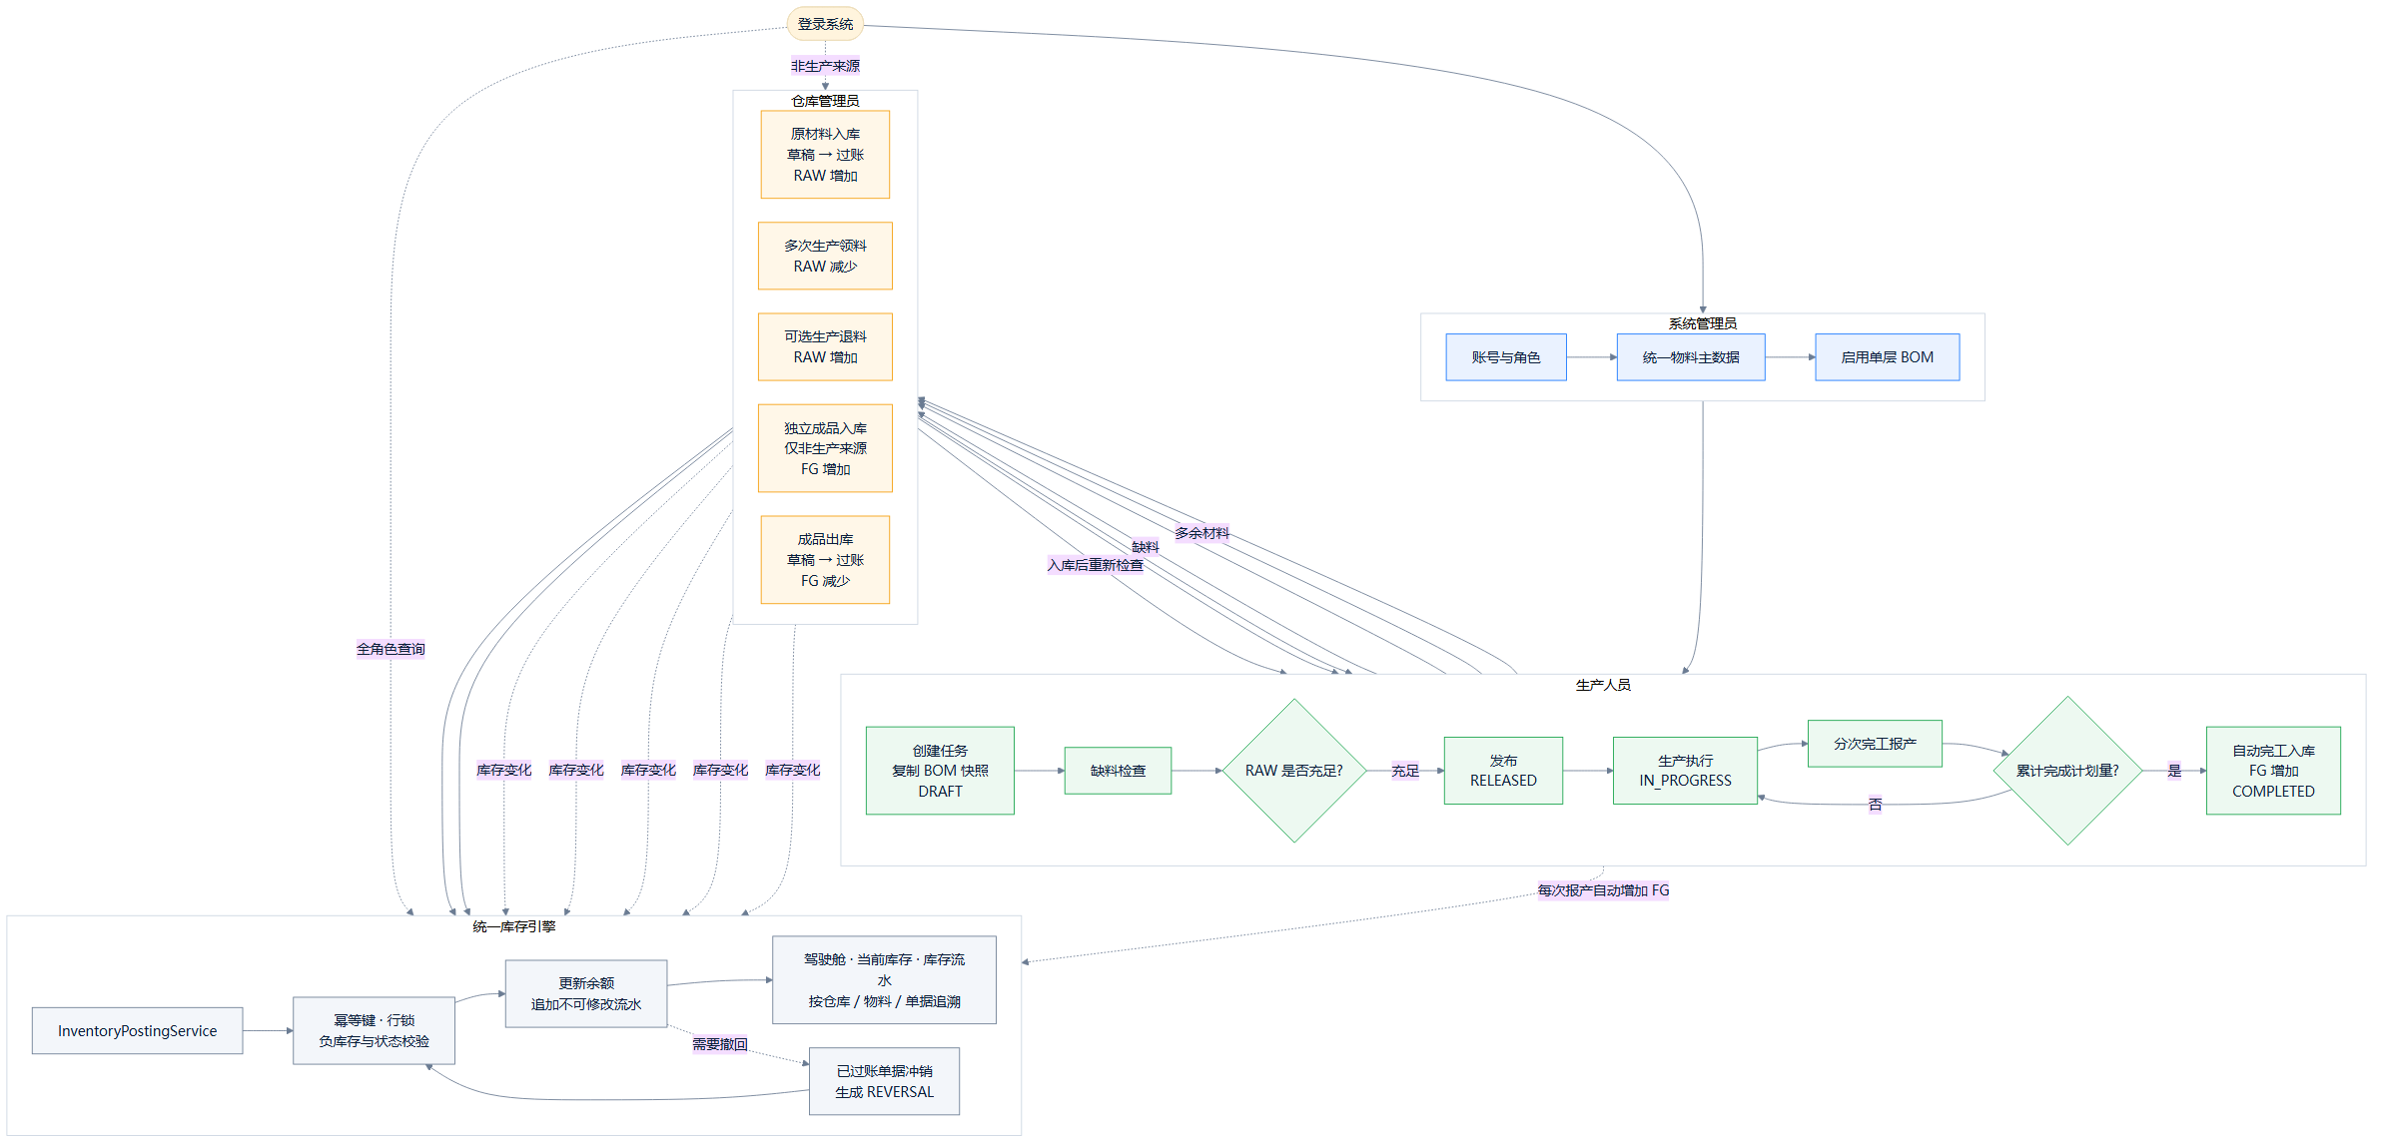
库存管理系统完整角色泳道业务流程图

读图要点
- 基础数据先行：必须先维护物料和启用 BOM，生产任务创建时会复制 BOM 快照。
- 缺料不发布：发布任务前按 RAW 当前库存检查需求量；缺料时先完成原材料入库并重新检查。
- 库存统一过账：所有库存增减都经过 InventoryPostingService，草稿不会改变库存。
- 生产允许分次执行：领料、退料和完工报产都可多次提交；达到计划数量后任务自动完成。
- 两类成品入库不能混用：完工报产自动进入 FG；“成品入库”页面只处理不关联生产任务的其他来源。
- 过账后不可改：已过账单据不能编辑或删除，只能冲销；冲销同样执行负库存和业务状态校验。
- 余额可追溯：每次过账都会同时更新余额并写入不可修改流水，流水累计应与当前库存一致。

状态速查
对象 | 状态流转
库存单据 | DRAFT 草稿 → POSTED 已过账 → VOIDED 已冲销
生产任务 | DRAFT 草稿 → RELEASED 已发布 → IN_PROGRESS 生产中 → COMPLETED 已完成
任务取消 | 未完成任务可进入 CANCELLED；存在未退净领料时必须先退料

详细点击步骤见本手册后续章节。

图文操作手册
版本：V1.0 适用对象：系统管理员、仓库管理员、生产人员 业务范围：物料/BOM、原材料入库、生产领退料、完工报产、成品入出库、库存与流水追溯
本手册中的库存变动都以“过账成功”为准。创建草稿、打开详情或执行缺料检查不会改变库存。

1. 角色与职责
角色 | 主要职责 | 可见业务入口
系统管理员 | 账号、物料、BOM 和全局业务管理 | 全部页面和全部操作
仓库管理员 | 库存单据、生产领退料、库存查询 | 驾驶舱、三类库存单据、当前库存、库存流水、生产任务
生产人员 | 创建和发布任务、缺料检查、完工报产 | 驾驶舱、当前库存、库存流水、生产任务

系统管理员负责准备基础数据；仓库管理员负责实际库存收发；生产人员负责生产任务和完工数量。详细业务关系见业务流程图。

2. 公共操作

2.1 登录系统
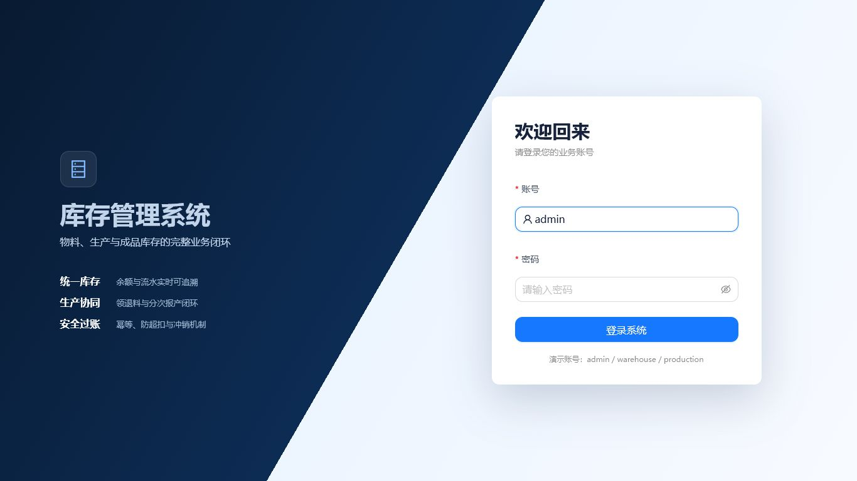
登录页面
适用角色：全部角色。
前置条件：账号处于启用状态，并已获得系统地址、账号和密码。
操作步骤：
- 使用电脑或手机浏览器打开系统地址。
- 输入账号和密码。
- 点击“登录系统”。
- 登录成功后，系统按角色展示对应菜单和驾驶舱快捷入口。
成功结果：进入库存驾驶舱，右上角显示当前姓名和角色。
常见失败原因：账号或密码错误、账号已停用、网络或服务不可用。连续失败时联系系统管理员确认账号状态并重置密码。

2.2 桌面与手机导航
桌面端使用左侧固定导航；点击顶部折叠按钮可收起或展开菜单。手机端点击左上角菜单按钮打开抽屉，选择页面后抽屉会自动关闭。
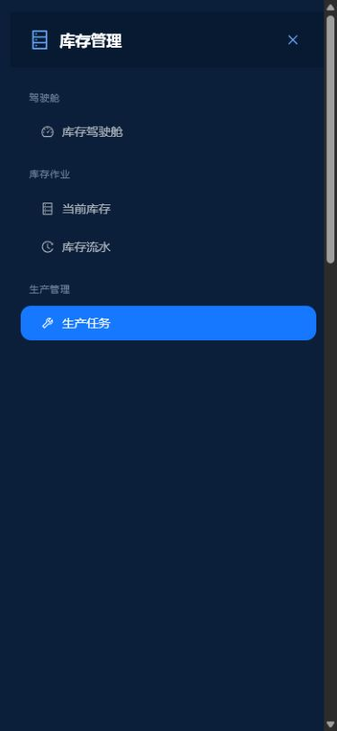
生产人员手机端导航
手机端只显示当前角色有权访问的菜单。例如生产人员看不到物料、BOM、账号和库存过账页面。

2.3 驾驶舱
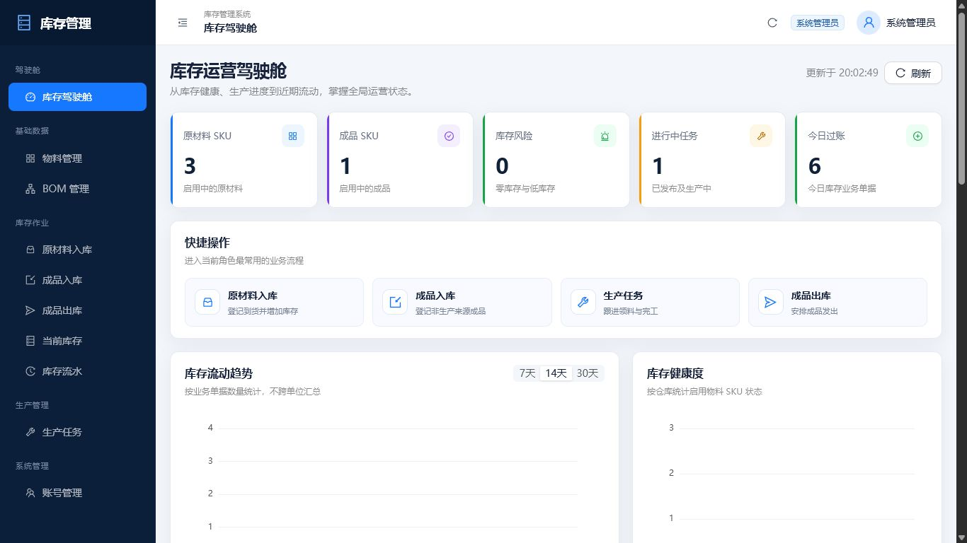
管理员库存驾驶舱
适用角色：全部角色，内容按角色调整。
操作步骤：
- 查看原材料 SKU、成品 SKU、库存风险、进行中任务和今日过账。
- 使用快捷操作进入当前角色常用页面。
- 切换 7/14/30 天查看库存业务单据趋势。
- 查看库存健康度、任务状态、风险清单和最近流水。
- 需要最新数据时点击“刷新”；页面可见时系统也会定时刷新。
成功结果：驾驶舱展示来自 PostgreSQL 的实时聚合结果，不跨不同计量单位汇总物料数量。
常见失败原因：接口暂时不可用时页面会显示错误提示；空数据库时图表保持空状态，不会生成模拟数据。

3. 系统管理员操作

3.1 账号管理
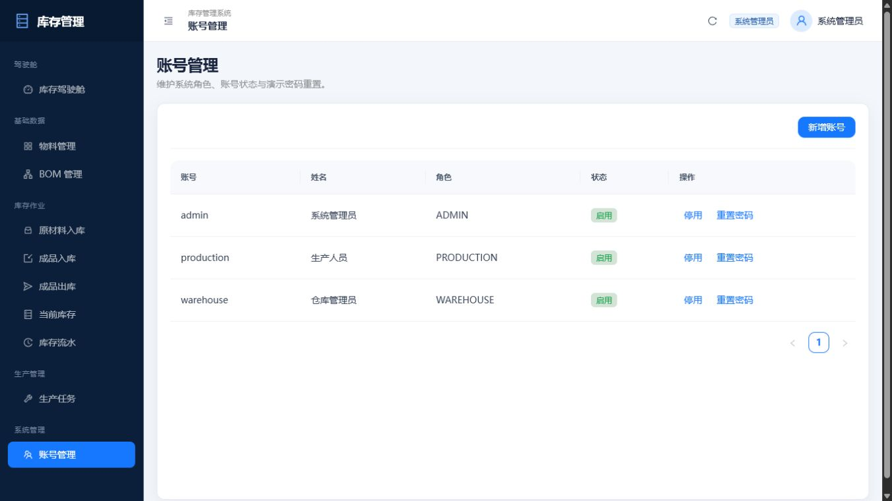
账号管理
适用角色：系统管理员。
前置条件：使用管理员账号登录。
操作步骤：
- 进入“系统管理 → 账号管理”。
- 点击“新增账号”，填写账号、姓名、角色和至少 8 位的初始密码。
- 对已有账号可执行“停用/启用”。
- 点击“重置密码”时输入新的至少 8 位密码并确认。
成功结果：新增账号可按指定角色登录；停用账号不能登录；密码重置后旧密码立即失效。
常见失败原因：账号重复、密码少于 8 位、字段未填写完整。生产环境首次部署后应立即修改三个初始账号密码。

3.2 物料管理
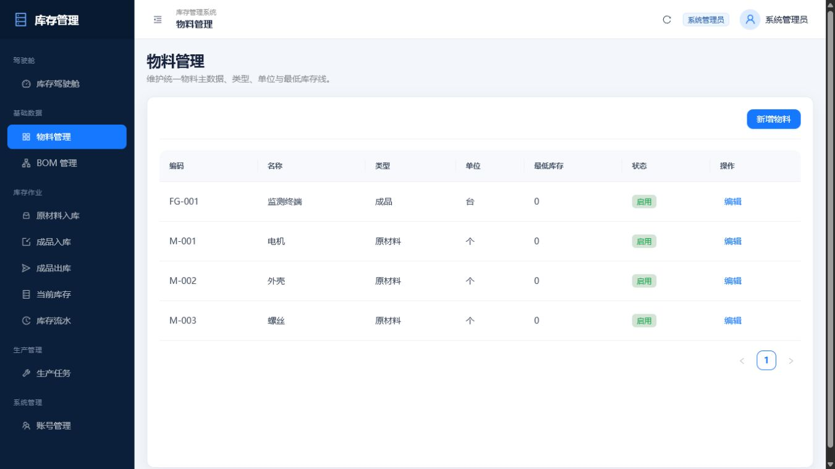
物料管理
适用角色：系统管理员。
前置条件：明确物料编码、名称、类型、单位和最低库存。
操作步骤：
- 进入“基础数据 → 物料管理”。
- 点击“新增物料”。
- 原材料选择 MATERIAL，成品选择 FINISHED_GOOD。
- 填写计量单位和最低库存；保存后可在列表查询。
- 对不再使用的物料执行停用，不删除历史业务数据。
成功结果：物料可以被对应的 BOM 或库存单据选择；最低库存参与驾驶舱库存风险判断。
常见失败原因：物料编码重复、类型选择错误、数量小数超过 4 位。物料类型创建后不应通过普通编辑改变。

3.3 BOM 管理
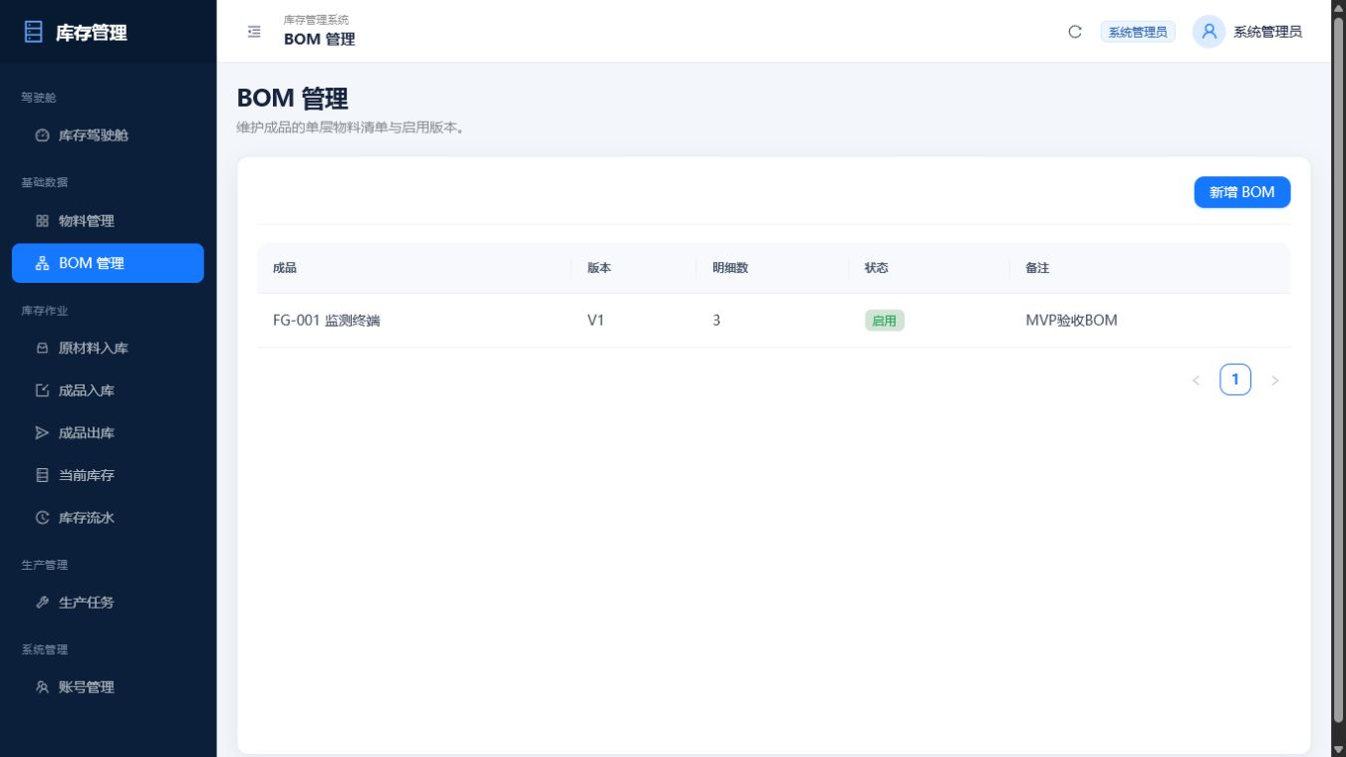
BOM 管理
适用角色：系统管理员。
前置条件：成品和所需原材料均已创建并启用。
操作步骤：
- 进入“基础数据 → BOM 管理”。
- 点击“新增 BOM”，选择成品、版本和状态。
- 添加原材料明细，填写每生产 1 个成品的单件用量。
- 将使用中的版本设为“启用”。
成功结果：创建生产任务时系统复制当前启用 BOM，计算每项原材料需求总量。
常见失败原因：主项不是成品、明细不是原材料、单件用量不大于 0、同一成品已经存在另一个启用 BOM。任务创建后的 BOM 快照不会随主数据修改而改变。

4. 仓库管理员操作

4.1 库存单据的通用规则
原材料入库、独立成品入库和成品出库采用相同的操作模型：
- 点击“新建入库单”或“新建出库单”。
- 选择物料并填写数量，可增加多行明细。
- 保存后生成 DRAFT 草稿，此时库存不变。
- 检查无误后点击“提交”，二次确认后系统过账。
- 过账成功后状态为 POSTED 已过账，余额和流水同时更新。
- 已过账单据不能编辑或删除；确需撤回时点击“冲销”。
页面会自动为过账和冲销请求生成幂等键。网络重试或重复点击不会重复增减库存；同一幂等键对应不同请求时系统拒绝处理。

4.2 原材料入库
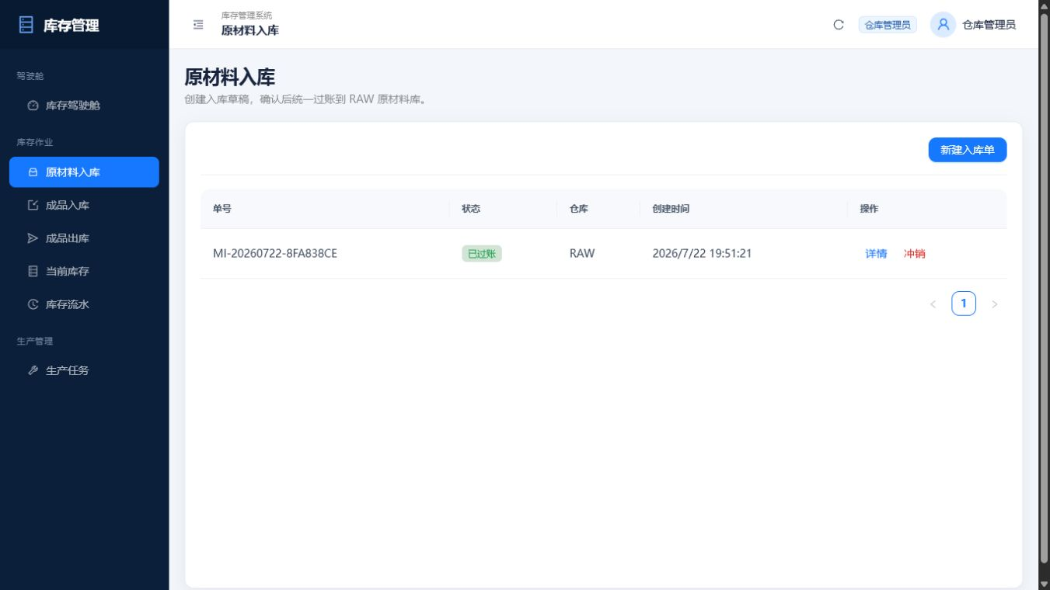
原材料入库
适用角色：仓库管理员、系统管理员。
前置条件：原材料已启用；实际到货数量已确认。
操作步骤：进入“库存作业 → 原材料入库”，新建入库单，选择原材料和数量，保存草稿后点击“提交”。
成功结果：单据进入已过账状态，RAW 对应物料库存增加并生成正数流水。
常见失败原因：选择了成品、物料已停用、数量不大于 0、草稿已经过账或被删除。

4.3 独立成品入库
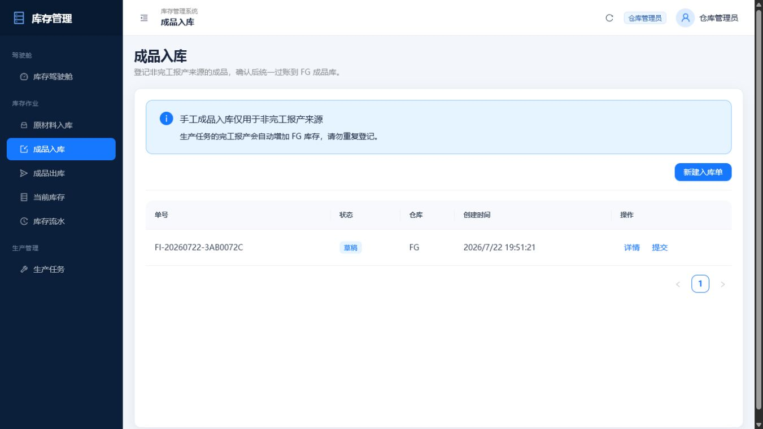
独立成品入库
适用角色：仓库管理员、系统管理员。
前置条件：存在不关联生产任务的真实成品入库业务，成品物料已启用。
操作步骤：进入“库存作业 → 成品入库”，阅读页面提示，选择成品、填写数量和非生产来源说明，保存后提交过账。
成功结果：FG 库存增加，单号以 FI 开头，流水类型为成品入库。
常见失败原因：选择原材料、物料停用、将生产完工重复登记为手工入库。生产任务的完工报产已经自动进入 FG，不能在此重复录入。

4.4 生产领料与退料
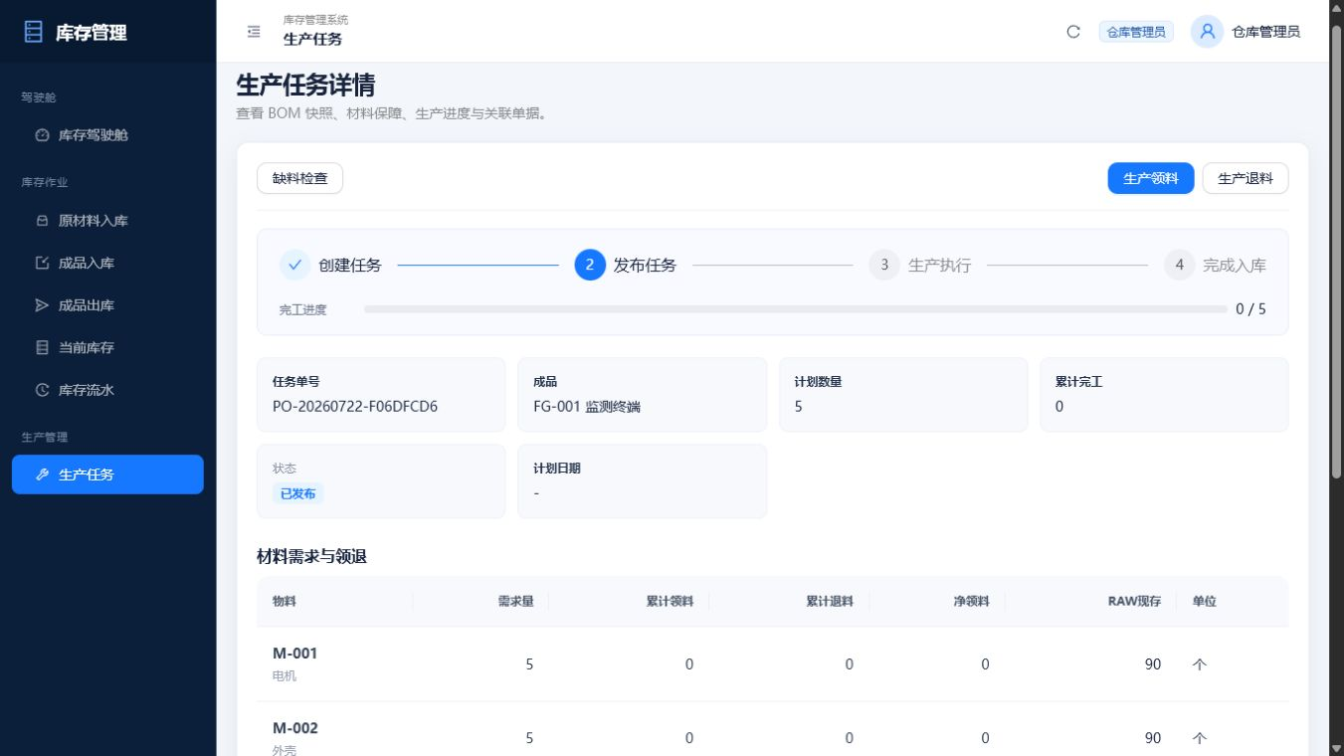
仓库管理员任务详情
适用角色：仓库管理员、系统管理员。
前置条件：生产任务处于已发布或生产中，RAW 有足够库存。
生产领料步骤：
- 进入“生产管理 → 生产任务”，打开任务详情。
- 核对 BOM 快照需求、累计领料、累计退料、净领料和 RAW 现存。
- 点击“生产领料”，选择物料并输入本次数量。
- 确认提交，可按实际节奏多次领料。
生产退料步骤：点击“生产退料”，选择物料并输入退回数量，确认后退回 RAW。
成功结果：领料使 RAW 减少并更新任务累计领料；退料使 RAW 增加并更新累计退料和净领料。首次领料后任务进入生产中。
常见失败原因：库存不足、累计净领料超过需求量的 110%、退料超过当前净领料、任务已完成或取消。

4.5 成品出库
适用角色：仓库管理员、系统管理员。
前置条件：成品已启用，FG 当前库存大于或等于本次出库量。
操作步骤：进入“库存作业 → 成品出库”，新建出库单，选择成品和数量，保存草稿后提交过账。
成功结果：FG 库存减少，生成负数流水；草稿数量大于库存时只有过账阶段会被拒绝，余额保持不变。
常见失败原因：库存不足、选择原材料、物料停用、单据状态不允许过账。

4.6 冲销
适用角色：仓库管理员、系统管理员。
前置条件：原业务单据已过账且尚未冲销，反向处理不会违反库存或生产累计约束。
操作步骤：在对应库存单据列表找到已过账单据，点击“冲销”并二次确认。
成功结果：系统新建 REVERSAL 单据和相反方向流水，原单据变为 VOIDED 已冲销。
常见失败原因：成品入库后的库存已经被出库，冲销会造成负库存；生产关联单据冲销后会破坏任务累计关系；原单据已冲销。

5. 生产人员操作

5.1 创建、检查并发布任务
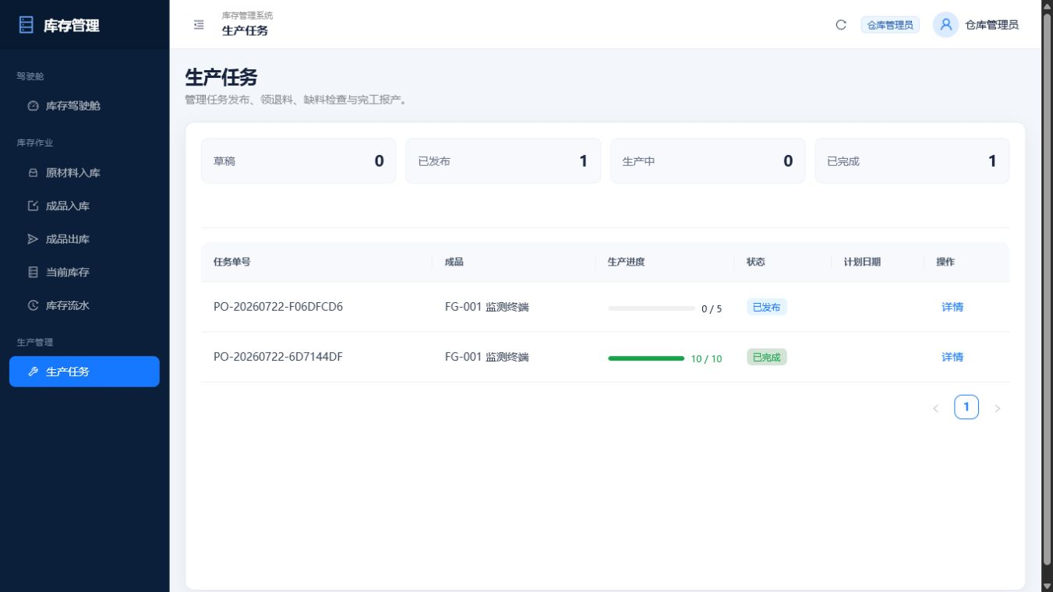
生产任务列表
适用角色：生产人员、系统管理员。仓库管理员可以查看，但不能创建或发布。
前置条件：目标成品有且仅有一个启用 BOM。
操作步骤：
- 进入“生产管理 → 生产任务”，点击“新建任务”。
- 选择成品，填写计划数量、计划日期和备注。
- 保存后打开详情，核对 BOM 快照和需求总量。
- 点击“缺料检查”。如有短缺，将明细交给仓库补充入库。
- 库存充足后返回列表，点击“发布”。
成功结果：任务由草稿进入已发布，仓库管理员可以执行领料。
常见失败原因：没有启用 BOM、计划数量不大于 0、RAW 缺料、任务已不是草稿。

5.2 分次完工报产
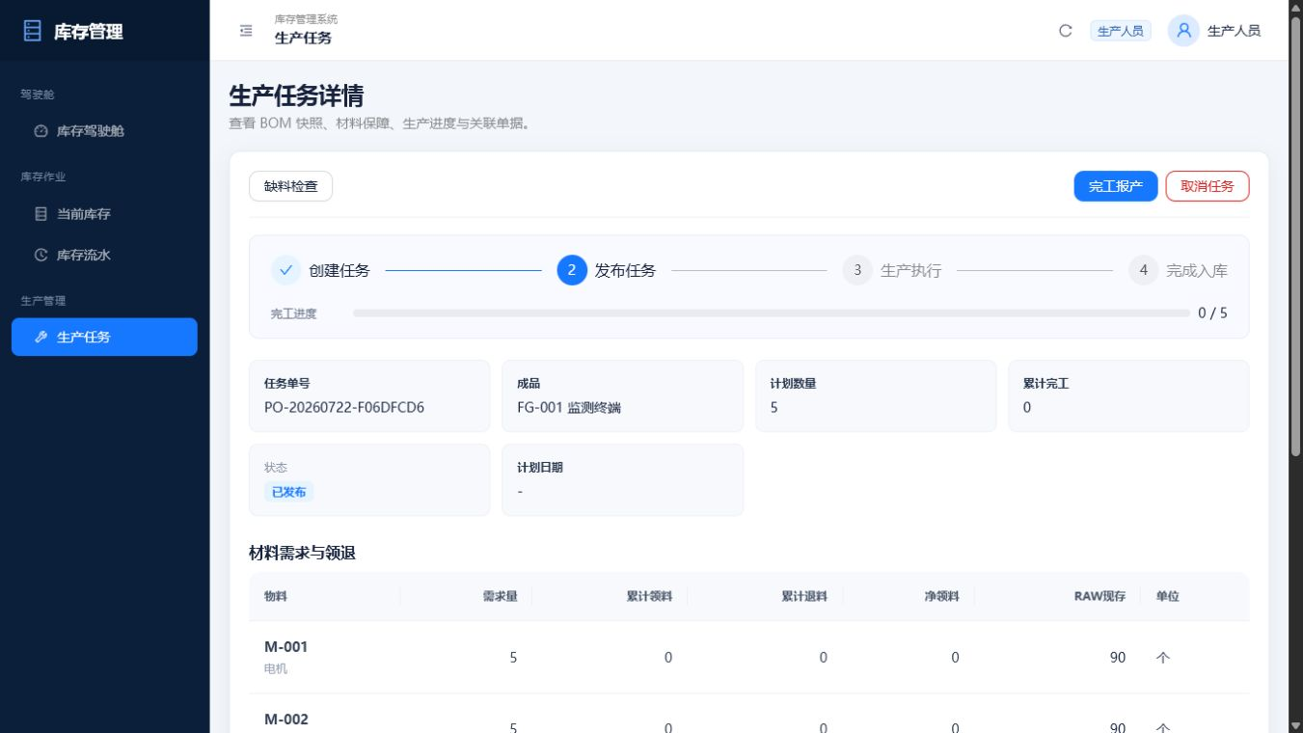
生产人员任务详情
适用角色：生产人员、系统管理员。
前置条件：任务处于已发布或生产中，本次完工数量已经确认。
操作步骤：
- 打开任务详情，核对计划数量、累计完工和材料数据。
- 点击“完工报产”。
- 输入本次完工数量并确认。
- 未达到计划量时可继续分次报产；达到计划量后无需手工关闭任务。
成功结果：每次报产原子生成完工入库单并增加 FG；累计完工等于计划量时任务自动进入已完成。
常见失败原因：累计完工超过计划量、任务已完成或取消、重复请求使用了冲突的幂等键。
手机端的材料表会自动转换为纵向业务卡片，操作按钮和详情仍保持完整。
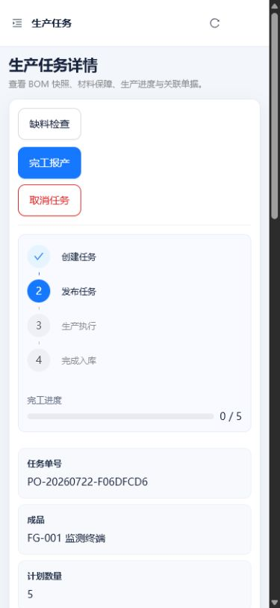
手机端生产任务详情

5.3 取消任务
适用角色：生产人员、系统管理员。
前置条件：任务尚未完成。
操作步骤：打开任务详情，点击“取消任务”并确认。
成功结果：符合条件时任务进入已取消，不再允许领料、退料或报产。
常见失败原因：任务存在未退净领料。系统不会自动生成虚拟退料，必须先由仓库管理员将所有材料退净后再取消。

6. 库存查询与追溯

6.1 当前库存
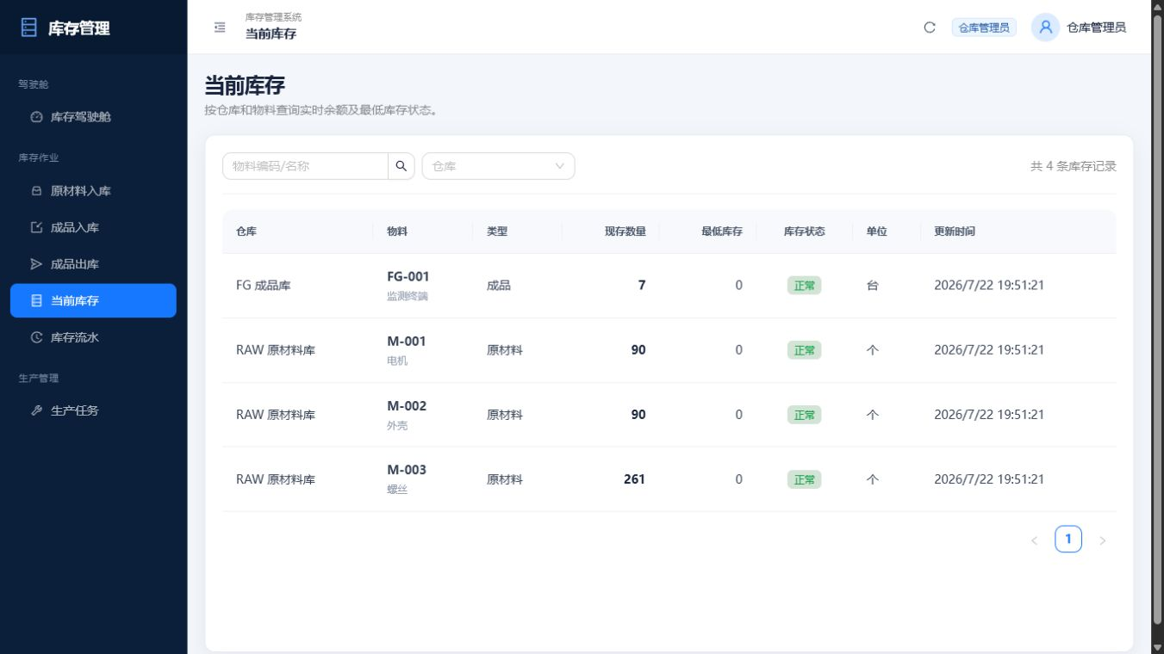
当前库存
适用角色：全部角色。
操作步骤：进入“库存作业 → 当前库存”，按物料编码/名称搜索，或按 RAW、FG 仓库筛选。
结果说明：现存为 0 显示零库存；大于 0 且小于等于最低库存显示低库存；高于最低库存显示正常。

6.2 库存流水
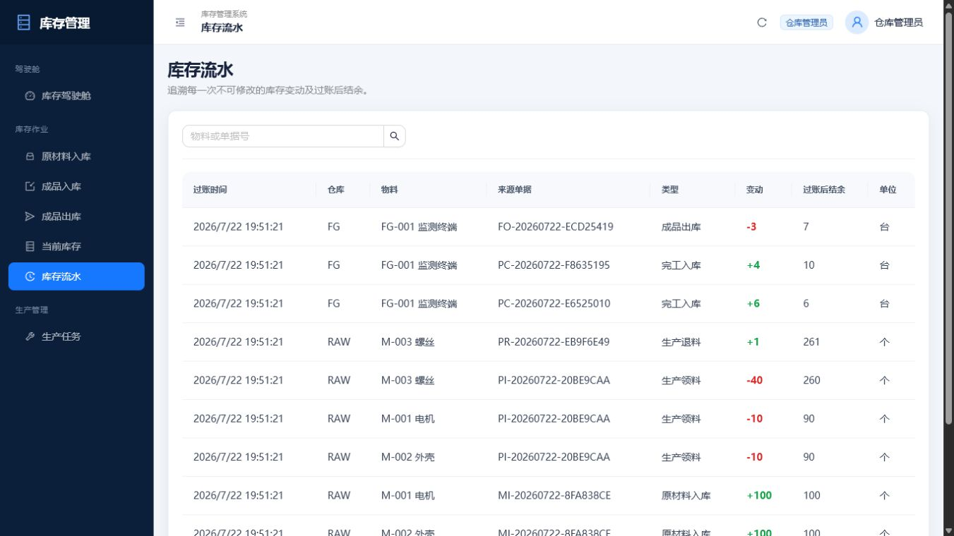
库存流水
适用角色：全部角色。
操作步骤：进入“库存作业 → 库存流水”，按物料、仓库、单据类型和日期筛选；通过来源单号追溯业务。
结果说明：正数表示入库或退回，负数表示领用或出库；每条流水记录变动后结余、业务类型、来源单据、时间和操作人。流水不能编辑或删除。

7. 固定验收场景
步骤 | 操作角色 | 操作 | 预期结果
1 | 管理员 | 确认 M-001/M-002/M-003、FG-001 和 BOM 1/1/4 | 基础数据可用
2 | 仓库 | 原材料入库 100/100/300 并过账 | RAW 为 100/100/300
3 | 生产 | 创建 10 台任务并发布 | 需求为 10/10/40
4 | 仓库 | 领料 10/10/40 | RAW 为 90/90/260
5 | 仓库 | 退螺丝 1 | RAW 螺丝为 261，净领为 39
6 | 生产 | 第一次报产 6 | FG 为 6
7 | 生产 | 第二次报产 4 | FG 为 10，任务已完成
8 | 仓库 | 成品出库 3 | FG 为 7
9 | 系统 | 重复相同幂等请求 | FG 仍为 7
10 | 仓库 | 尝试出库 8 | 返回库存不足，FG 仍为 7
11 | 全角色 | 查询库存和流水 | 每个仓库+物料的流水累计等于余额

8. 常见问题

发布任务提示缺料
根据缺料明细核对物料、需求量和可用量。由仓库管理员完成原材料入库并过账，再重新执行缺料检查。

库存单据保存后库存没有变化
新建后只是草稿。必须点击“提交”且过账成功，余额和流水才会变化。

提示库存不足
系统禁止负库存。检查当前仓库、物料和可用数量；失败请求不会改变余额。

提示超过 110% 领料上限
减少本次领料量，或核对任务 BOM 快照与实际需求。MVP 不提供无上限超领。

退料被拒绝
退料不能超过该物料当前净领料，即“累计领料 - 累计退料”。

完工报产被拒绝
本次完工加累计完工不能超过计划数量；任务完成后不能继续报产。

任务无法取消
存在未退净领料时先联系仓库管理员完成退料。所有物料净领料为 0 后再取消。

冲销失败
冲销也执行负库存和生产累计校验。先处理依赖原单据的后续出库、领料或报产业务，再重新冲销。

重复提交或幂等冲突
完全相同的重复请求返回首次成功结果，不会重复改变库存；同一幂等键对应不同内容时返回冲突，需要发起新的业务请求。

9. 日常检查建议
管理员：检查账号状态、基础数据完整性、启用 BOM 唯一性和驾驶舱异常。 仓库管理员：先处理库存风险和待执行单据，过账前核对物料、仓库和数量，班末检查流水。 生产人员：发布前检查缺料，报产前核对累计完工，取消任务前确认所有材料已退净。

